Resolución del Pleno del Instituto de Transparencia, Acceso a la Información Pública y Protección de Datos Personales del Estado de México y Municipios, con domicilio en Metepec, Estado de México, a dieciséis de febrero de dos mil veintidós.
VISTOS los expedientes electrónicos formados con motivo de los recursos de revisión números 05840/INFOEM/IP/RR/2021, y 05841/INFOEM/IP/RR/2021, promovido por persona que no proporcionó nombre, a quien en lo sucesivo se le denominara la parte recurrente, en contra de la respuesta del Ayuntamiento de Santo Tomas, en lo subsecuente el Sujeto Obligado, se procede a dictar la presente resolución.

A N T E C E D E N T E S D E L A S U N T O

PRIMERO. De las Solicitudes de Información.
Con fecha nueve de noviembre de dos mil veintiuno, la parte recurrente, presentó a través del Sistema de Acceso a la Información Mexiquense SAIMEX, ante el Sujeto Obligado, solicitudes de acceso a la información pública, registradas bajo los números de expediente 00073/SANTOTOM/IP/2021, y 00074/SANTOTOM/IP/2021, mediante la cual solicitó información en el tenor siguiente:
“Me podrían enviar la relación del personal del Ayuntamiento y del Dif de su municipio que fue dado de baja temporal o definitiva en el mes de julio al mes de noviembre del 2021 y el motivo de la baja” [Sic]

Modalidad de entrega: a través del Sistema de Acceso a la Información Mexiquense (SAIMEX).

SEGUNDO. De las Respuestas del Sujeto Obligado.
De las constancias que obran en el expediente electrónico se observa, que el día diecinueve y veintidós de noviembre de dos mil veintiuno, el Sujeto Obligado dio respuestas a las solicitudes de información en los siguientes términos:

“En respuesta a la solicitud recibida, nos permitimos hacer de su conocimiento que con fundamento en el artículo 53, Fracciones: II, V y VI de la Ley de Transparencia y Acceso a la Información Pública del Estado de México y Municipios, le contestamos que:
Por este medio me permito notificar la respuesta proporcionada por el Servidor Público habilitado de la Dirección del Sistema Municipal para el Desarrollo Integral de la Familia de Santo Tomás, C. Ana Cristina del Moral Matute y Dirección de Servicios Públicos y Administración, C. Eduardo Díaz Domínguez; respecto de su solicitud de información consistente en: “Me podrían enviar la relación del personal del Ayuntamiento y del Dif de su municipio que fue dado de baja temporal o definitiva en el mes de julio al mes de noviembre del 2021 y el motivo de la baja”. Por lo que permito adjuntar los siguientes documentos: 1. Oficio de respuesta No. SMDIF/15/2021 de la Dirección del Sistema Municipal para el Desarrollo Integral de la Familia de Santo Tomás, C. Ana Cristina del Moral Matute; dirigido a la Unidad de Transparencia en fecha 19 de noviembre de 2021. 2. Oficio de respuesta No. ST/DSPA/ARM/185/2021 de la Dirección de Servicios Públicos y Administración, C. Eduardo Díaz Domínguez; dirigido a la Unidad de Transparencia en fecha 18 de noviembre de 2021. Atentamente Areli Vásquez Blanquel Encargada del Despacho de la Unidad de Transparencia
ATENTAMENTE
L.A. ARELI VÁSQUEZ BLANQUEL”

Adjuntando a sus respuestas los archivos electrónicos denominados “Dif.pdf” y “Servicios Pùblicos.pdfg”, del cual se hará mérito de su estudio más adelante.

TERCERO. De los recursos de revisión.
Inconforme con las respuestas del sujeto obligado, la parte recurrente interpuso los recursos de revisión, en fecha veinticuatro de noviembre del dos mil veintiuno, los cuales fueron registrados en el sistema electrónico con los expedientes números 05840/INFOEM/IP/RR/2021 (para la solicitud 00073/SANTOTOM/IP/2021), y 05845/INFOEM/IP/RR/2021 (para la solicitud 00074/SANTOTOM/IP/2021), en los cuales aduce, las siguientes manifestaciones:

Acto Impugnado:
“No entrego la información completa” [Sic]
Razones o Motivos de Inconformidad:
“No entregaron la información completa, conosco a mas de 10 personas que fueron dadas de baja del ayuntamiento y solo mencionan a tres en su respuesta” [Sic]

CUARTO. Del turno del recurso de revisión.
Medios de impugnación que le fueron turnados a los Comisionados José Martínez Vilchis y Luis Gustavo Parra Noriega, respectivamente, por medio del sistema electrónico en términos del arábigo 185 fracción I de la Ley de Transparencia y Acceso a la información Pública del Estado de México y Municipios, de los cuales recayeron acuerdos de admisión en fecha veintinueve y treinta de noviembre de dos mil veintiuno, respectivamente, otorgando un plazo de siete días para que las partes manifestaran lo que a su derecho corresponda en términos del numeral ya citado.

QUINTO. De la Acumulación de los recursos de revisión.
Posteriormente por acuerdo del Pleno del Instituto, en la Cuadragésima Cuarta Sesión Ordinaria del Pleno de fecha ocho de diciembre de dos mil veintiuno, se determinó acumular los recursos de revisión en estudio, ya que existe identidad del solicitante y similitud de causas y objeto de solicitud.

Lo anterior de conformidad con lo dispuesto en el artículo 195, de la Ley de Transparencia y Acceso a la información Pública del Estado de México y Municipios, y con el artículo 18, del Código de Procedimientos Administrativos del Estado de México, los cuales establecen respectivamente:

“Artículo 195. En la tramitación del recurso de revisión se aplicarán supletoriamente las disposiciones contenidas en el Código de Procedimientos Administrativos del Estado de México.”

“Artículo 18. La autoridad administrativa o el Tribunal acordarán la acumulación de los expedientes del procedimiento y proceso administrativo que ante ellos se sigan, de oficio o a petición de parte, cuando las partes o los actos administrativos sean iguales, se trate de actos conexos o resulte conveniente el trámite unificado de los asuntos, para evitar la emisión de resoluciones contradictorias. La misma regla se aplicará, en lo conducente, para la separación de los expedientes.”

SEXTO. De la etapa de instrucción.
Así, una vez abierta la etapa de instrucción, el Sujeto Obligado fue omiso en presentar sus informes justificados, asimismo; por su parte, el recurrente no realizó manifestación alguna.

SÉPTIMO. Del cierre de la etapa de instrucción.
Mediante acuerdo de fecha catorce de diciembre del año dos mil veintiuno, en términos del artículo 185, fracción VI, de la Ley de Transparencia y Acceso a la Información Pública del Estado de México y Municipios, se decretó el cierre de instrucción iniciando el término legal para dictar resolución definitiva del asunto.

OCTAVO. De la ampliación del término para resolver.
En fecha veintisiete de enero de dos mil veintidós, se amplió el término para resolver los recursos de revisión en términos del artículo 181 párrafo tercero de la Ley de Transparencia y Acceso a la Información Pública del Estado de México y Municipios por un plazo de quince días hábiles.

C O N S I D E R A N D O

PRIMERO. De la competencia.
Este Instituto de Transparencia, Acceso a la Información Pública y Protección de Datos Personales del Estado de México y Municipios, es competente para conocer y resolver el presente recurso de revisión, conforme a lo dispuesto en los artículos 6, Apartado A de la Constitución Política de los Estados Unidos Mexicanos; 5, párrafos trigésimo y trigésimo primero, fracciones IV y V de la Constitución Política del Estado Libre y Soberano de México; 2 fracción II, 13, 29, 36, fracciones I y II, 176, 178, 179, 181 párrafo tercero y 185 de la Ley de Transparencia y Acceso a la Información Pública del Estado de México y Municipios; y 9, fracciones I y XXIV y 11 del Reglamento Interior del Instituto de Transparencia, Acceso a la Información Pública y Protección de Datos Personales del Estado de México y Municipios.

SEGUNDO. Sobre los alcances del recurso de revisión.
Derivado de la impugnación realizada, es menester señalar que el recurso de revisión inmerso en la Ley de Transparencia vigente en la entidad, tiene el fin y alcance que señalan los numerales 176, 179, 181 párrafo cuarto, 194 y 195 y demás aplicables de la Ley de Transparencia y Acceso a la Información Pública del Estado de México y Municipios vigente, el cual será analizado conforme a las actuaciones que obren en el expediente electrónico, con la finalidad de reparar cualquier posible afectación al derecho de acceso a la información pública y garantizando el principio rector de máxima publicidad.

TERCERO. Cuestiones de previo y especial pronunciamiento.
Los Recursos de Revisión en estudio contienen los elementos normativos de validez exigidos en la Ley de Transparencia y Acceso a la Información Pública del Estado de México y Municipios, establecidos en el artículo 180 que enuncia:

“Artículo 180. El recurso de revisión contendrá:
I. El sujeto obligado ante la cual se presentó la solicitud;
II. El nombre del solicitante que recurre o de su representante y, en su caso, del tercero interesado, así como la dirección o medio que señale para recibir notificaciones;
III. El número de folio de respuesta de la solicitud de acceso;
IV. La fecha en que fue notificada la respuesta al solicitante o tuvo conocimiento del acto reclamado, o de presentación de la solicitud, en caso de falta de respuesta;
V. El acto que se recurre;
VI. Las razones o motivos de inconformidad;
VII. La copia de la respuesta que se impugna y, en su caso, de la notificación correspondiente, en el caso de respuesta de la solicitud; y
VIII. Firma del recurrente, en su caso, cuando se presente por escrito, requisito sin el cual se dará trámite al recurso.
Adicionalmente, se podrán anexar las pruebas y demás elementos que considere procedentes someter a juicio del Instituto.
En ningún caso será necesario que el particular ratifique el recurso de revisión interpuesto.
En caso de que el recurso se interponga de manera electrónica no será indispensable que contengan los requisitos establecidos en las fracciones II, IV, VII y VIII.” [Sic]

Cabe señalar que la parte Recurrente ejerció de manera anónima su derecho de acceso a la información pública, sin embargo, no es motivo para desechar las solicitudes de acceso a la información pública conforme a lo previsto en el artículo 155, penúltimo párrafo de la Ley de Transparencia y Acceso a la Información Pública del Estado de México y Municipios que señala lo siguiente:

“Artículo 55.(…)
Las solicitudes anónimas, con nombre incompleto o seudónimo serán procedentes para su trámite por parte del sujeto obligado ante quien se presente. No podrá requerirse información adicional con motivo del nombre proporcionado por el solicitante.” [Sic]

Robusteciendo lo anterior se encuentra lo dispuesto en los artículos 6, Apartado A, fracciones III y IV de la Constitución Política de los Estados Unidos Mexicanos y 5 párrafos vigésimo, vigésimo primero y vigésimo segundo, de la Constitución Política del Estado Libre y Soberano de México, se establece lo siguiente:
Constitución Política de los Estados Unidos Mexicanos
“Artículo 6°.- La manifestación de las ideas no será objeto de ninguna inquisición judicial o administrativa, sino en el caso de que ataque a la moral, la vida privada o los derechos de terceros, provoque algún delito, o perturbe el orden público; el derecho de réplica será ejercido en los términos dispuestos por la ley. El derecho a la información será garantizado por el Estado.
(…)
Para efectos de lo dispuesto en el presente artículo se observará lo siguiente:
A. Para el ejercicio del derecho de acceso a la información, la Federación, los Estados y el Distrito Federal, en el ámbito de sus respectivas competencias, se regirán por los siguientes principios y bases:
(…)
III. Toda persona, sin necesidad de acreditar interés alguno o justificar su utilización, tendrá acceso gratuito a la información pública, a sus datos personales o a la rectificación de éstos.
IV. Se establecerán mecanismos de acceso a la información y procedimientos de revisión expeditos que se sustanciarán ante los organismos autónomos especializados e imparciales que establece esta Constitución.” [Sic]
Constitución Política del Estado Libre y Soberano de México
“Artículo 5.- En el Estado de México todas las personas gozarán de los derechos humanos reconocidos en la Constitución Política de los Estados Unidos Mexicanos, en los tratados internacionales en los que el Estado mexicano sea parte, en esta Constitución y en las leyes que de ésta emanen, por lo que gozarán de las garantías para su protección, las cuales no podrán restringirse ni suspenderse salvo en los casos y bajo las condiciones que la Constitución Política de los Estados Unidos Mexicanos establece.
(…)
Toda persona en el Estado de México, tiene derecho al libre acceso a la información plural y oportuna, así como a buscar recibir y difundir información e ideas de toda índole por cualquier medio de expresión.
(…)
El derecho a la información será garantizado por el Estado. La ley establecerá las previsiones que permitan asegurar la protección, el respeto y la difusión de este derecho. Para garantizar el ejercicio del derecho de transparencia, acceso a la información pública y protección de datos personales, los poderes públicos y los organismos autónomos, transparentarán sus acciones, en términos de las disposiciones aplicables, la información será oportuna, clara, veraz y de fácil acceso. Este derecho se regirá por los principios y bases siguientes:
(..)
III. Toda persona, sin necesidad de acreditar interés alguno o justificar su utilización, tendrá acceso gratuito a la información pública, a sus datos personales o a la rectificación de éstos;
IV. Se establecerán mecanismos de acceso a la información y procedimientos de revisión expeditos que se sustanciarán ante el organismo autónomo especializado e imparcial que establece esta Constitución.
(…)
VIII. El Estado contará con un organismo autónomo, especializado, imparcial, colegiado, con personalidad jurídica y patrimonio propio, con plena autonomía técnica y de gestión, con capacidad para decidir sobre el ejercicio de su presupuesto y determinar su organización interna, responsable de garantizar el cumplimiento del derecho de transparencia, acceso a la información pública y a la protección de datos personales en posesión de los sujetos obligados en los términos que establezca la ley. (…)” [Sic]

Por otra parte, del contenido del artículo 1 de la Constitución Política de los Estados Unidos Mexicanos, se destaca lo siguiente:
“Artículo 1o. En los Estados Unidos Mexicanos todas las personas gozarán de los derechos humanos reconocidos en esta Constitución y en los tratados internacionales de los que el Estado Mexicano sea parte, así como de las garantías para su protección, cuyo ejercicio no podrá restringirse ni suspenderse, salvo en los casos y bajo las condiciones que esta Constitución establece. Las normas relativas a los derechos humanos se interpretarán de conformidad con esta Constitución y con los tratados internacionales de la materia favoreciendo en todo tiempo a las personas la protección más amplia.
Todas las autoridades, en el ámbito de sus competencias, tienen la obligación de promover, respetar, proteger y garantizar los derechos humanos de conformidad con los principios de universalidad, interdependencia, indivisibilidad y progresividad. En consecuencia, el Estado deberá prevenir, investigar, sancionar y reparar las violaciones a los derechos humanos, en los términos que establezca la ley.” [Sic]

Por lo cual, de una interpretación sistemática, conforme y progresiva del derecho humano de acceso a la información pública se aprecia que toda persona, sin necesidad de acreditar interés alguno o justificar su utilización, deberá tener acceso a la información pública, es decir, dicho derecho fundamental exime a quien lo ejerce, de acreditar su legitimación en la causa o su interés en el asunto, lo que permite la posibilidad de que, incluso, la solicitud de acceso a la información pueda ser anónima o no contener un nombre que identifique al solicitante o que permita tener certeza sobre su identidad.

En conclusión, se cubrieron los requisitos de procedencia y procedibilidad y conforme a las constancias que obran en el expediente electrónico.

CUARTO. Estudio y resolución del asunto.
El análisis del presente recurso, se basará en el contenido íntegro de las actuaciones que obran en los expedientes electrónicos, para así estar en posibilidad este Órgano Colegiado de dictar el fallo correspondiente conforme a derecho, tomando en consideración los elementos aportados por las partes y respetando en todo momento al principio de máxima publicidad consagrado en nuestra Constitución Federal, Local y demás leyes aplicables en la materia, así como en los tratados internacionales en los que el Estado Mexicano sea parte, en concordancia con el párrafo tercero del artículo 1 de la Constitución Federal y el diverso 8 de la Ley de Transparencia local.

Con el propósito de resolver el presente medio de impugnación, es conveniente recordar que la parte Recurrente solicitó al Sujeto Obligado que se le proporcionara vía Sistema de Acceso a la Información Mexiquense (SAIMEX), lo siguiente:

- Relación del personal del Ayuntamiento y del Dif de su municipio que fue dado de baja temporal o definitiva en el mes de julio al mes de noviembre del 2021 y el motivo de la baja.

Así, en atención a los requerimientos de información planteados, el Sujeto Obligado adjuntó los archivos electrónicos denominados “Dif.pdf” y “Servicios Pùblicos.pdfg”; mismos en los que se encuentra el siguiente contenido:

- Dif.pdf: Documento en una foja consistente en oficio número SMDIF/15/2021 de fecha diecinueve de noviembre de dos mil veintiuno, signado por la Directora del Sistema Municipal DIF para el Desarrollo Integral de la Familia de Santo Tomas, a través del cual le informa a la Encargada del Despacho de la Unidad de Transparencia, que en relación a las solicitudes de información con folios 00073/SANTOTOM/IP/2021 y 00074/SANTOTOM/IP/2021, en el periodo comprendido del mes de julio al mes de noviembre de dos mil veintiuno, hubo una sola baja por motivo de renuncia voluntaria, tal y como se desprende a continuación:
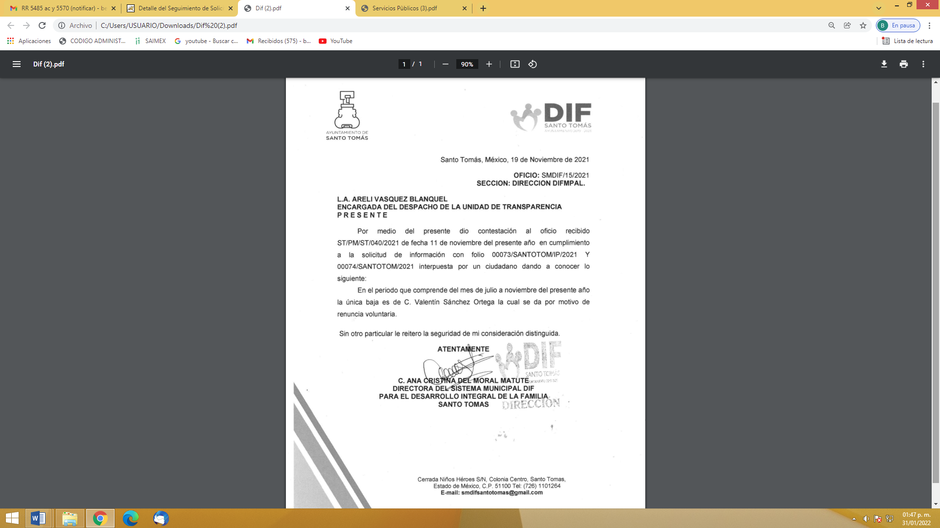
- Servicios Pùblicos.pdfg: Documento en una foja, consistente en oficio número ST/DSPA/ARM/185/2021 de fecha dieciséis de noviembre de dos mil veintiuno, signado por el Director de Servicios Públicos y Administración, a través del cual le informa a la Encargada del Despacho de la Unidad de Transparencia, que en relación a las solicitudes de información con folios 00073/SANTOTOM/IP/2021 y 00074/SANTOTOM/IP/2021, en el periodo comprendido del mes de julio al mes de noviembre de dos mil veintiuno, hubo tres bajas por motivo de renuncia, tal y como se desprende a continuación:
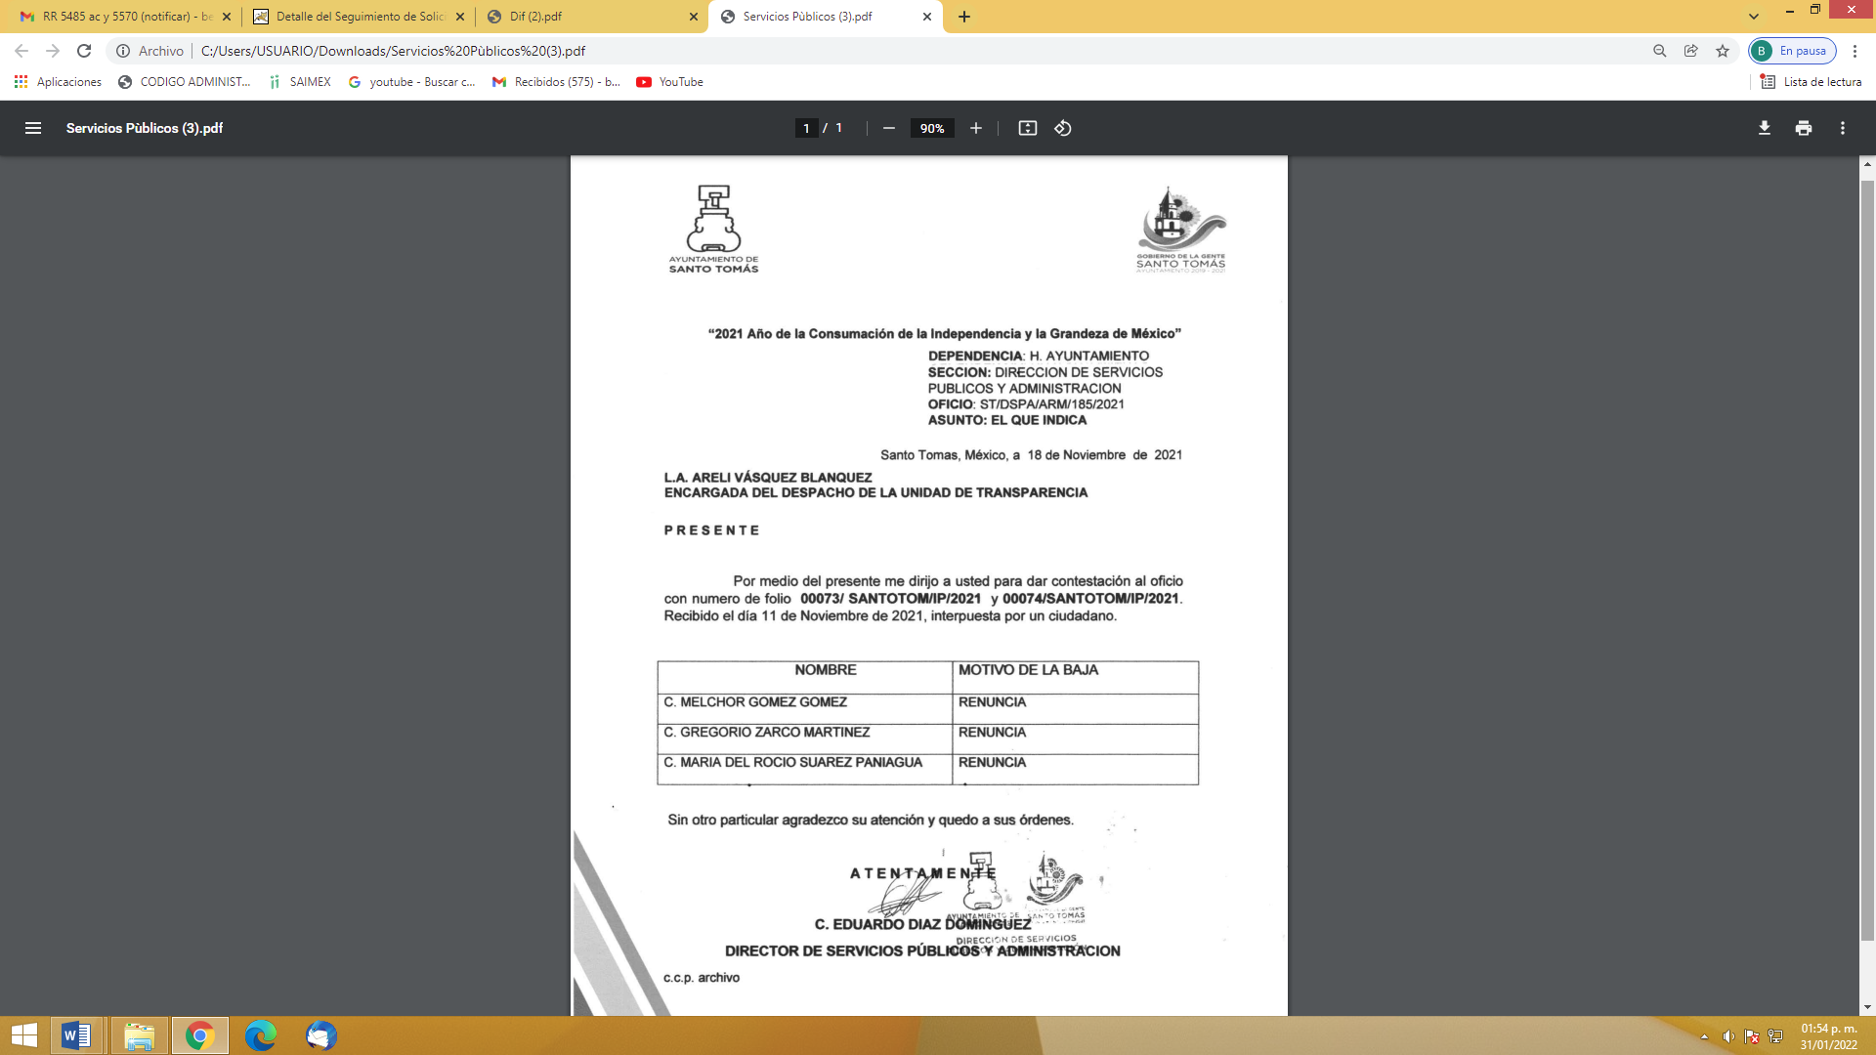
Asimismo, es de recalcar que toda vez que existe un pronunciamiento por parte del Sujeto Obligado respecto al estado que guarda la información solicitada por la parte Recurrente, este Órgano Garante estima conveniente señalar que no está facultado para manifestarse sobre la veracidad de la información proporcionada, ya que no existe precepto legal alguna en la Ley de la Materia que permita, vía recurso de revisión, que se pronuncia al respecto. Por analogía, sirve de apoyo a lo anterior el Criterio 31-10 emitido por el entonces Instituto Federal de Accesos a la Información y Protección de Datos, que a la letra establece lo siguiente:

“El Instituto Federal de Acceso a la Información y Protección de Datos no cuenta con facultades para pronunciarse respecto de la veracidad de los documentos proporcionados por los sujetos obligados. El Instituto Federal de Acceso a la Información y Protección de Datos es un órgano de la Administración Pública Federal con autonomía operativa, presupuestaria y de decisión, encargado de promover y difundir el ejercicio del derecho de acceso a la información; resolver sobre la negativa de las solicitudes de acceso a la información; y proteger los datos personales en poder de las dependencias y entidades. Sin embargo, no está facultado para pronunciarse sobre la veracidad de la información proporcionada por las autoridades en respuesta a las solicitudes de información que les presentan los particulares, en virtud de que en los artículos 49 y 50 de la ley Federal de Transparencia y Accesos a la Información Pública Gubernamental no se prevé una causal que permita al Instituto Federal de Acceso a la Información y Protección de Datos conocer, vía recurso de revisión, al respecto.”

En atención a lo anterior, es de precisar que se obvia el análisis de la competencia por parte del Sujeto Obligado, para generar, administrar o poseer la información solicitada, dado que éste ha asumido la misma, en razón de que en su respuesta se pronunció entorno al cuestionario remitido por el Recurrente en el presente recurso de revisión; así que de hecho, el estudio de la naturaleza jurídica de la información pública solicitada tiene por objeto determinar si el Sujeto Obligado la genera, posee o administra; sin embargo, en aquellos casos en que éste la asume, implica en automático que la genera, posee o administra; por consiguiente, a nada práctico nos conduciría su estudio, ya que se insiste la información pública solicitada, fue asumida por el Sujeto Obligado, razón suficiente para proceder al estudio de los motivos de inconformidad vertidos, sin analizar previamente la naturaleza jurídica de aquélla.

Ahora bien, es menester señalar la estructura orgánica del Sujeto Obligado a fin de determinar si los servidores públicos habilitados otorgaron la respuesta de acuerdo con sus facultades y atribuciones, por lo que es necesario traer a colación la estructura orgánica del Sujeto Obligado, la cual se encuentra publicada en la siguiente página electrónica https://santotomas.edomex.gob.mx/organigrama
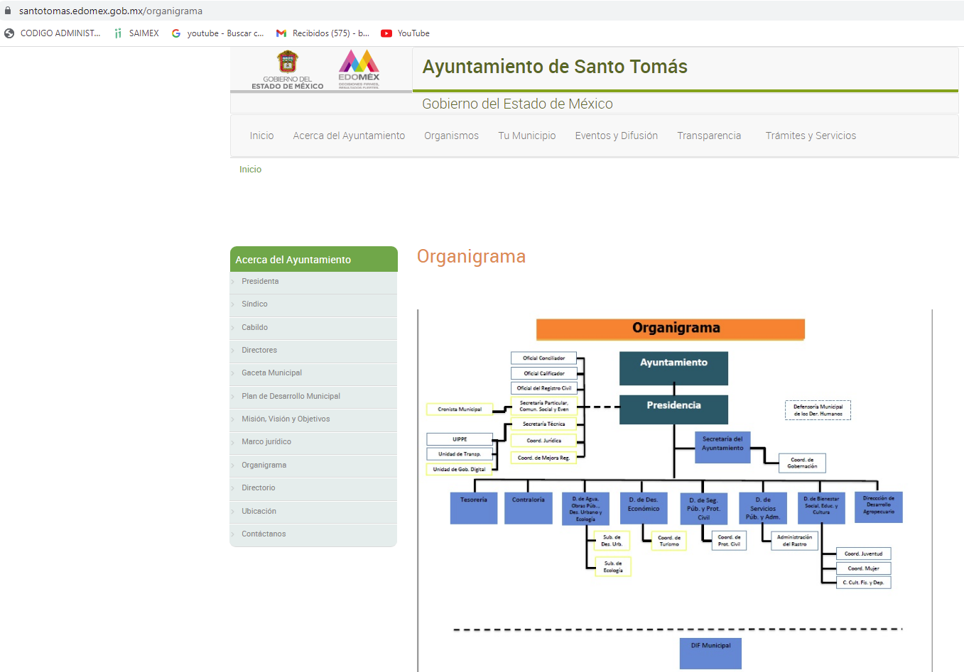

Bajo ese contexto resulta necesario señalar las atribuciones de la Dirección de Servicios Públicos y Administración, de acuerdo con el artículo 57, así como las atribuciones del Sistema para el Desarrollo Integral de la Familia DIF establecidas en el artículo 63 del Bando Municipal de Santo Tomas, mismas que disponen lo siguiente:

ARTÍCULO 57. Son atribuciones de la Dirección de Servicios Públicos y Administración:
- Coordinar los servicios de limpia, recolección, transporte, transferencia y disposición final de residuos sólidos urbanos y de manejo especial, alumbrado público, parques, jardines, panteones y mantenimiento urbano, así como propiciar el mejoramiento y ampliación de la cobertura de los mismos;
- Proporcionar mantenimiento a las instalaciones y equipo necesario para la prestación de los servicios públicos municipales que tiene a su cargo, desarrollando acciones de carácter preventivo y correctivo;
- Administrar y brindar adecuadamente los servicios públicos que le encomiende el Ayuntamiento;
- Promover y coordinar acciones para el manejo adecuado de los desechos sólidos urbanos y de manejo especial, y para la creación y ampliación de rellenos sanitarios;
- Coordinar las actividades en sectores, delegaciones y subdelegaciones municipales en lo referente al mantenimiento de parques, jardines e infraestructura urbana;
- Evitar por todos los medios que los residuos sólidos urbanos y de manejo especial, tanto orgánicos como inorgánicos, originen focos de infección, peligro o molestias para la ciudad o la propagación de enfermedades;
- Programar adecuadamente el mantenimiento de monumentos, calles, caminos y todo tipo de vialidades que contribuyan a optimizar la comunicación de las poblaciones del Municipio;
- Establecer e instrumentar programas, en coordinación con las autoridades estatales competentes, para mantener en buenas condiciones las calles, caminos y vialidades del Municipio;
- Coordinar las acciones requeridas para mantener en condiciones adecuadas el señalamiento vial;
- Emitir las políticas, normas y lineamientos en los renglones de personal, de recursos materiales, financieros, servicios generales e informática de la Administración Pública Municipal;
- Organizar, coordinar y dirigir los sistemas de reclutamiento, selección, contratación y desarrollo de personal, adquisiciones, guarda y distribución de bienes materiales y servicios generales;
- Elaborar y actualizar los manuales de operación y sistemas administrativos existentes, adecuándolos a las necesidades de la institución;
- Llevar a cabo el mantenimiento y resguardo de los bienes muebles del Ayuntamiento;
- Elaborar e instrumentar sistemas automatizados que coadyuven a una mejor Administración Pública Municipal;
- Establecer y mantener una coordinación permanente con las dependencias correspondientes para el ágil y adecuado aprovisionamiento de recursos;
- Coordinar la elaboración del programa anual de adquisiciones del Ayuntamiento, con base en los lineamientos establecidos para tal efecto;
- Verificar que se cumplan las disposiciones en materia de trabajo, seguridad e higiene laboral, así como las del presente ordenamiento, respecto de los derechos y obligaciones del personal;
- Registrar las altas, bajas, cambios, permisos y licencias por incapacidad, entre otras, del personal y su correcta aplicación en el archivo de expedientes;
- Elaborar y distribuir oportunamente la nómina para el pago al personal que labora en el Ayuntamiento, apegándose al presupuesto autorizado y a los movimientos establecidos;
- Elaborar programas de capacitación y adiestramiento de personal, conforme a las necesidades institucionales y a las propias del personal;
- Fortalecer las relaciones con las agrupaciones sindicales del Ayuntamiento para acordar los asuntos laborales del personal;
- Dotar adecuada y oportunamente a las dependencias, de acuerdo al presupuesto de egresos respectivo, de los elementos necesarios para su operación y proporcionar los servicios de correspondencia, conmutador, impresión, fotocopiado, transporte, mantenimiento de edificios, vehículos e intendencia y todos aquellos que sean necesarios para el eficaz desempeño de la oficina;
- Integrar y actualizar el catálogo general de proveedores para conocer las oportunidades de calidad y precio de los recursos materiales;
- Vigilar el cumplimiento de las políticas generales establecidas para llevar a cabo las compras y suministro de los artículos y materiales solicitados;
- Elaborar los manuales de organización y procedimientos por área, los sistemas de informática y demás documentos en materia de organización que se consideren de importancia;
- Implementar y controlar el funcionamiento del sistema de orientación e información al público;
- Coordinar, conjuntamente con las instancias correspondientes, las políticas y lineamientos a seguir en materia de organización, operación y control de la documentación generada por las dependencias municipales; y
XXVIII. Las demás que le confieran otros ordenamientos.

ARTÍCULO 63. Son atribuciones del Sistema para el Desarrollo Integral de la Familia DIF Santo Tomás:
- Promover el bienestar social y desarrollo de las comunidades que conforman el Municipio;
- Asegurar la atención permanente a la población marginada, brindando servicios integrales de asistencia social, enmarcados dentro de los programas básicos del Desarrollo Integral de la Familia del Estado de México conforme a las normas establecidas a nivel Federal y Estatal;
III. Fomentar la educación escolar y extraescolar e impulsar el sano crecimiento físico y mental de la niñez;
IV. Coordinar las actividades que en materia de asistencia social realicen otras instituciones públicas o privadas en el Municipio;
V. Promover la creación de instituciones de asistencia social, en beneficio de mujeres violentadas, menores en estado de abandono, de personas de avanzada edad y discapacitados sin recursos;
VI. Prestar servicios de asistencia jurídica y de orientación social a los menores, mujeres, ancianos y personas con discapacidad sin recursos, así como la familia en la búsqueda de su integración y bienestar;
VII. Promover los niveles mínimos de bienestar social y el desarrollo de la comunidad, para crear mejores condiciones de vida a los habitantes del municipio; VIII. Diagnosticar y atender, la problemática social que se presenta y que vulnera a los individuos y sus familias;
IX. Difundir mediante programas específicos la cultura de no discriminación, equidad de género e igualdad sustantiva entre hombres y mujeres;
X. Procurar permanentemente la adecuación de los objetivos y programas del sistema municipal con los que lleve a cabo el Sistema Estatal para el Desarrollo Integral de la Familia del Estado de México, a través de acuerdos o convenios, encaminados a la obtención del bienestar social;
XI. La Presidenta del sistema municipal DIF autorizará los manuales de organización y de procedimientos de la Administración Pública Municipal, que sean necesarios para su debido funcionamiento.
XII. Las demás que le señalen expresamente el Ayuntamiento, el Presidente Municipal, las leyes, reglamentos y disposiciones jurídicas aplicables.

De este modo, en un primer término, el Titular de la Unidad de Transparencia procedió a turnar la solicitud de información a las áreas correspondientes, esto es, a la Dirección de Servicios Públicos y Administración y a la Directora del Sistema para el Desarrollo Integral de la Familia DIF.

Así entonces, tenemos que el Sujeto Obligado emitió respuesta a las solicitudes de información 00073/SANTOTOM/IP/2021 y 00074/SANTOTOM/IP/2021, toda vez que se pronunciaron la Dirección de Servicios Públicos y Administración y la Directora del Sistema para el Desarrollo Integral de la Familia DIF, que de conformidad con sus funciones y atribuciones, son las áreas encargadas de contar con la información solicitada.

Es de precisar que, aunque la solicitud de información y la respuesta estén dirigidas y atendidas por un Sujeto Obligado, lo cierto es que también tienen diversas Unidades Administrativas y cada área cuenta con un Servidor Público Habilitado, que es la persona encargada de apoyar, gestionar y entregar la información o datos personales que se ubiquen en la misma, a sus respectivas unidades de transparencia; respecto de las solicitudes presentadas y aportar en primera instancia el fundamento y motivación de la clasificación de la información al Titular de la Unidad de Transparencia de los Sujetos Obligados, lo anterior de conformidad con los artículos 3 fracción XXXIX, 58 y 59, de la Ley en la materia, que estipulan lo siguiente:

Artículo 3. Para los efectos de la presente Ley se entenderá por:
(…)
XXXIX. Servidor público habilitado: Persona encargada dentro de las diversas unidades administrativas o áreas del sujeto obligado, de apoyar, gestionar y entregar la información o datos personales que se ubiquen en la misma, a sus respectivas unidades de transparencia; respecto de las solicitudes presentadas y aportar en primera instancia el fundamento y motivación de la clasificación de la información;
(…)
Artículo 58. Los servidores públicos habilitados serán designados por el titular del sujeto obligado a propuesta del responsable de la Unidad de Transparencia.

Artículo 59. Los servidores públicos habilitados tendrán las funciones siguientes:
I. Localizar la información que le solicite la Unidad de Transparencia;
II. Proporcionar la información que obre en los archivos y que le sea solicitada por la Unidad de Transparencia;
III. Apoyar a la Unidad de Transparencia en lo que esta le solicite para el cumplimiento de sus funciones;
IV. Proporcionar a la Unidad de Transparencia, las modificaciones a la información pública de oficio que obre en su poder;
V. Integrar y presentar al responsable de la Unidad de Transparencia la propuesta de clasificación de información, la cual tendrá los fundamentos y argumentos en que se basa dicha propuesta;
VI. Verificar, una vez analizado el contenido de la información, que no se encuentre en los supuestos de información clasificada; y
VII. Dar cuenta a la Unidad de Transparencia del vencimiento de los plazos de reserva.

En otras palabras, cumplió con lo que para tal efecto dispone el artículo 162 de la Ley de Transparencia y Acceso a la Información Pública del Estado de México y Municipios, que índica:

“Artículo 162. Las unidades de transparencia deberán garantizar que las solicitudes se turnen a todas las Áreas competentes que cuenten con la información o deban tenerla de acuerdo a sus facultades, competencias y funciones, con el objeto de que realicen una búsqueda exhaustiva y razonable de la información solicitada.”

Aunado a lo que establece la Ley de Transparencia y Acceso a la Información Pública del Estado de México y Municipios que establece:

“Artículo 3. Para los efectos de la presente Ley se entenderá por:
XI. Documento: Los expedientes, reportes, estudios, actas, resoluciones, oficios, correspondencia, acuerdos, directivas, directrices, circulares, contratos, convenios, instructivos, notas, memorandos, estadísticas o bien, cualquier otro registro que documente el ejercicio de las facultades, funciones y competencias de los sujetos obligados, sus servidores públicos e integrantes, sin importar su fuente o fecha de elaboración. Los documentos podrán estar en cualquier medio, sea escrito, impreso, sonoro, visual, electrónico, informático u holográfico;

Artículo 4. El derecho humano de acceso a la información pública es la prerrogativa de las personas para buscar, difundir, investigar, recabar, recibir y solicitar información pública, sin necesidad de acreditar personalidad ni interés jurídico.
Toda la información generada, obtenida, adquirida, transformada, administrada o en posesión de los sujetos obligados es pública y accesible de manera permanente a cualquier persona, en los términos y condiciones que se establezcan en los tratados internacionales de los que el Estado mexicano sea parte, en la Ley General, la presente Ley y demás disposiciones de la materia, privilegiando el principio de máxima publicidad de la información. Solo podrá ser clasificada excepcionalmente como reservada temporalmente por razones de interés público, en los términos de las causas legítimas y estrictamente necesarias previstas por esta Ley.

Los sujetos obligados deben poner en práctica, políticas y programas de acceso a la información que se apeguen a criterios de publicidad, veracidad, oportunidad, precisión y suficiencia en beneficio de los solicitantes.

Artículo 12. Quienes generen, recopilen, administren, manejen, procesen, archiven o conserven información pública serán responsables de la misma en los términos de las disposiciones jurídicas aplicables.
Los sujetos obligados sólo proporcionarán la información pública que se les requiera y que obre en sus archivos y en el estado en que ésta se encuentre. La obligación de proporcionar información no comprende el procesamiento de la misma, ni el presentarla conforme al interés del solicitante; no estarán obligados a generarla, resumirla, efectuar cálculos o practicar investigaciones.” (sic)

En efecto, de los artículos mencionados, se desprende que la información pública es la contenida en los documentos que los Sujetos Obligados generan en ejercicio de sus atribuciones, siendo así que dichos documentos se constituyen por los expedientes, reportes, estudios, actas, resoluciones, oficios, correspondencia, acuerdos, directivas, directrices, circulares, contratos, convenios, instructivos, notas, memorandos, estadísticas o bien, cualquier otro registro que documente el ejercicio de las facultades, funciones y competencias de los Sujetos Obligados, sus servidores públicos e integrantes, sin importar su fuente o fecha de elaboración, siendo que dichos documentos pueden estar en cualquier medio, sea escrito, impreso, sonoro, visual, electrónico, informático u holográfico; y el derecho de acceso a la información es la facultad que tiene toda persona para acceder a la información pública generada o en poder de los Sujetos Obligados conforme a la Ley de la materia.

Así también, se dispone que toda la información generada, obtenida, adquirida, transformada, administrada o en posesión de los Sujetos Obligados es pública y accesible de manera permanente a cualquier persona, y que éstos sólo proporcionarán la información que generen en ejercicio de sus atribuciones, por lo que la obligación de proporcionar información no comprende el procesamiento de la misma, ni el presentarla conforme al interés del solicitante, por lo que los Sujetos Obligados no están constreñidos a generarla, resumirla, efectuar cálculos o practicar investigaciones.

En este contexto, el Sujeto Obligado no está obligado a generar documento ad hoc para para satisfacer el derecho de acceso, situación que no está permitida dentro de la materia de acceso a la información.

Como apoyo a lo anterior, es aplicable el Criterio 03-17, emitido por el Instituto Nacional de Transparencia, Acceso a la Información y Protección de Datos Personales, que dice:

“No existe obligación de elaborar documentos ad hoc para atender las solicitudes de acceso a la información. Los artículos 129 de la Ley General de Transparencia y Acceso a la Información Pública y 130, párrafo cuarto, de la Ley Federal de Transparencia y Acceso a la Información Pública, señalan que los sujetos obligados deberán otorgar acceso a los documentos que se encuentren en sus archivos o que estén obligados a documentar, de acuerdo con sus facultades, competencias o funciones, conforme a las características físicas de la información o del lugar donde se encuentre. Por lo anterior, los sujetos obligados deben garantizar el derecho de acceso a la información del particular, proporcionando la información con la que cuentan en el formato en que la misma obre en sus archivos; sin necesidad de elaborar documentos ad hoc para atender las solicitudes de información.

Resoluciones:
• RRA 0050/16. Instituto Nacional para la Evaluación de la Educación. 13 julio de 2016. Por unanimidad. Comisionado Ponente: Francisco Javier Acuña Llamas.
• RRA 0310/16. Instituto Nacional de Transparencia, Acceso a la Información y Protección de Datos Personales. 10 de agosto de 2016. Por unanimidad. Comisionada Ponente. Areli Cano Guadiana.
• RRA 1889/16. Secretaría de Hacienda y Crédito Público. 05 de octubre de 2016. Por unanimidad. Comisionada Ponente. Ximena Puente de la Mora.”

Así, en mérito de lo expuesto en líneas anteriores resultan infundadas las razones o motivos de inconformidad que arguye la parte Recurrente, por ello con fundamento en el artículo 186, fracción II, de la Ley de Transparencia y Acceso a la Información Pública del Estado de México y Municipios, se CONFIRMAN las respuestas a las solicitudes de información pública 00073/SANTOTOM/IP/2021 y 00074/SANTOTOM/IP/2021, que han sido materia del presente fallo.

Por lo antes expuesto y fundado es de resolverse y,

SE RESUELVE

PRIMERO. Se CONFIRMAN, las respuestas a las solicitudes de información números 00073/SANTOTOM/IP/2021 y 00074/SANTOTOM/IP/2021, por resultar infundadas las razones o motivos de inconformidad hechas valer por la parte recurrente, en términos del Considerando Cuarto de la presente resolución.

SEGUNDO. NOTIFÍQUESE la presente resolución, vía Sistema de Acceso a la Información Mexiquense (SAIMEX), al Titular de la Unidad de Transparencia del Sujeto Obligado.

TERCERO. NOTIFÍQUESE al Recurrente la presente resolución a través del Sistema de Acceso a la Información Mexiquense (SAIMEX), y hágase del conocimiento, que de conformidad con lo establecido en el artículo 196, de la Ley de Transparencia y Acceso a la Información Pública del Estado de México y Municipios, podrá promover el Juicio de Amparo en los términos de las leyes aplicables.

ASÍ LO RESUELVE, POR UNANIMIDAD DE VOTOS, EL PLENO DEL INSTITUTO DE TRANSPARENCIA, ACCESO A LA INFORMACIÓN PÚBLICA Y PROTECCIÓN DE DATOS PERSONALES DEL ESTADO DE MÉXICO Y MUNICIPIOS, CONFORMADO POR LOS COMISIONADOS JOSÉ MARTÍNEZ VILCHIS, MARÍA DEL ROSARIO MEJÍA AYALA, SHARON CRISTINA MORALES MARTÍNEZ (AUSENCIA JUSTIFICADA), LUIS GUSTAVO PARRA NORIEGA Y GUADALUPE RAMIREZ PEÑA; EN LA SEXTA SESIÓN ORDINARIA CELEBRADA EL DIECISÉIS DE FEBRERO DE DOS MIL VEINTIDÓS, ANTE EL SECRETARIO TÉCNICO DEL PLENO ALEXIS TAPIA RAMÍREZ.------------------------------------------------------------------------------------------------------------------------------------------------------------------------------------------------------------------------------------------------------------------------------------------------------------------------------------------------------------------------------------------------------------------------------------------------------------------------------------------------------------------------------------------------------------------------------------------------------------------------------------------------------- -----------------------------------------------------------------------------------------------------------------

JMV/CCR/bpac

